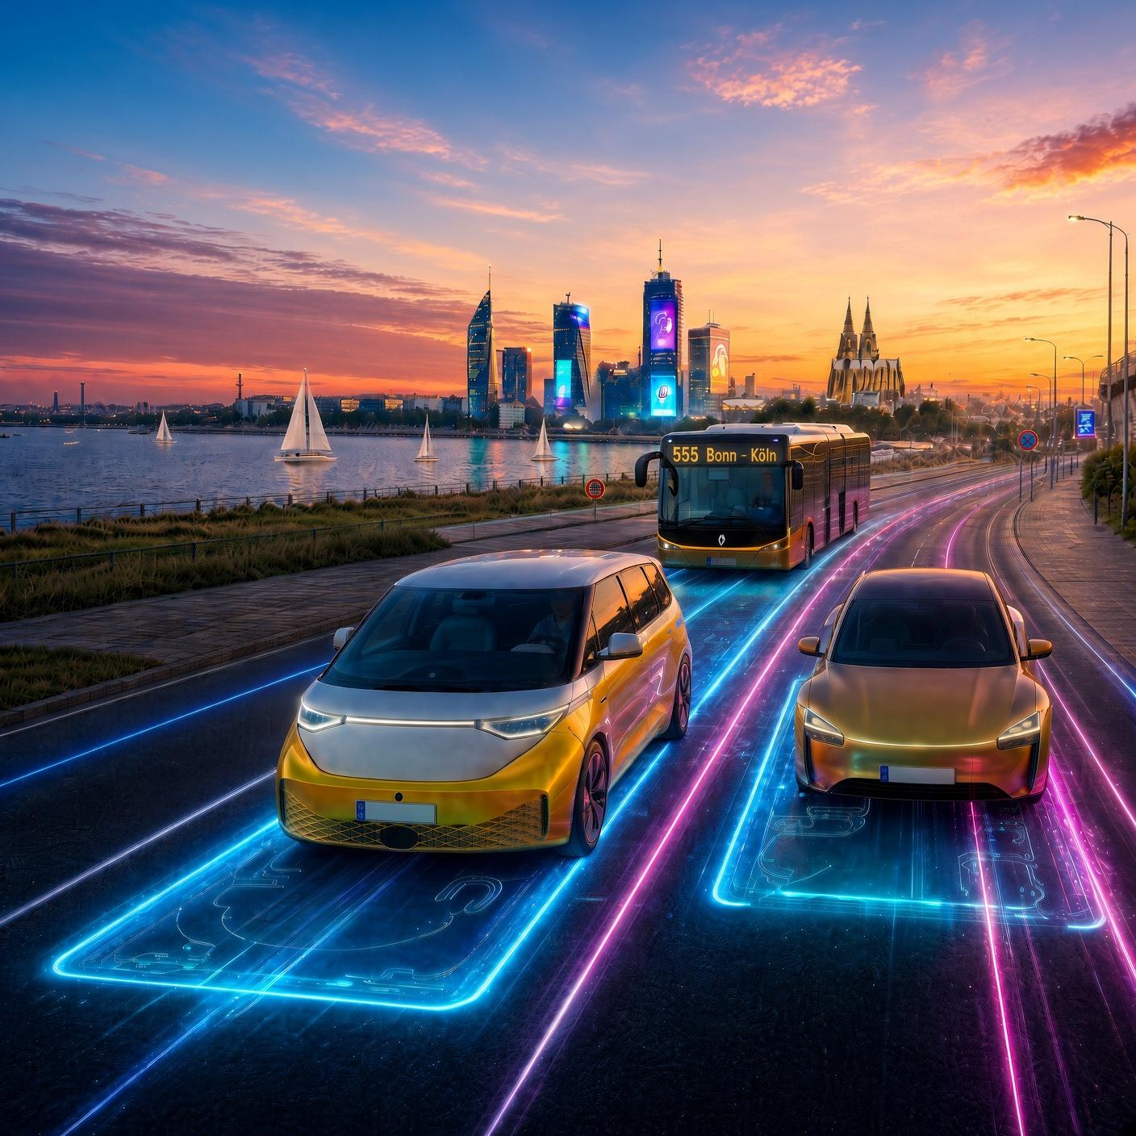

Einladungsschreiben zur Vortragsankündigung

Einladungsschreiben, Beispiel.
Fokus in diesem Beispiel: Region Bonn/Rhein-Sieg.

Dipl.-Ing. Ludwig Brackmann, Bonn, 2026.

https://ludwigbrackmann.de/

Einladungsschreiben, Beispiel.

Liebe Mitglieder und Freunde des (Name der Organisation),
der Bonner General-Anzeiger widmete unserem Gastredner, Dipl.-Ing. Ludwig Brackmann, kürzlich ein Online-Porträt auf der Titelseite und brachte seine Vision auf den Punkt:
Robotaxis und autonome Minibusse sind keine Zukunftsmusik mehr – sie sind die wirtschaftlichste Lösung gegen das ab 2028 drohende Verkehrschaos.
Während in den USA und China bereits Woche für Woche über eine Million kommerzielle Fahrten ohne Fahrer absolviert werden, stehen deutsche Städte vor dem gewohnten Dilemma:
- Wie sichern wir die Daseinsvorsorge beim ÖPNV, wenn Busfahrer fehlen und die Kassen leer sind?
- „Tausende Regio-Verbindungen vor dem AUS“, titelte die Presse erst kürzlich.
Das ewige Verwalten des Mangels muss ein Ende haben. Stattdessen brauchen wir pragmatische, zukunftsweisende Lösungsansätze für Bonn!

Herzliche Einladung zum Impulsvortrag & Diskussion
Titel:
Mutige Innovationen gegen den Bonner Verkehrskollaps.
Wie autonome Robotaxis die Region entlasten und Haushaltslöcher stopfen.

In seinem fundierten Vortrag zeigt Ludwig Brackmann, wie der Einstieg schrittweise, risikoarm und extrem gewinnbringend gelingt:
- Reallabor Schienenersatzverkehr: Warum autonome Shuttles bei den anstehenden Bahn-Generalsanierungen eine hocheffiziente Alternative zu teuren Dieselbus-Flotten darstellen.
- Der kommunale Haushalts-Booster: Wie ein intelligenter Roll-out massiv Kosten senkt und die regionale Wertschöpfung in der Region Bonn/Rhein-Sieg stärkt.
- Flächengewinn & Lebensqualität: Wie autonome Fahrzeuge parkende Blechlawinen reduzieren und Raum für Grünflächen und echte Stadtentwicklung schaffen.

Warum dieses Thema für (unsere Organisation) eine Chance ist:
Die (Name der Organisation) steht für Sachpolitik und vorausschauende Lösungen abseits ideologischer Blockaden. Mit diesem zukunftsweisenden Ansatz können wir in zentralen Bereichen neue Akzente setzen:
- Stadtplanung & Verkehr: Infrastrukturelle Fehlplanungen für die nächsten Jahrzehnte verhindern und starre Parkraumkonzepte überdenken.
- SWB & Mobilität: Die Daseinsvorsorge auch in den Randzeiten und der Peripherie wirtschaftlich und verlässlich sichern.
- Kommunale Finanzen: Sinnlose Subventionen stoppen, Steuergelder schonen und echte Standortvorteile für Bonn sichern.

Veranstaltungsdetails & Anmeldung:
- Wann: Wochentag, Datum, Start-Uhrzeit (hh:00, 30 min. + 30 min. Diskussion.)
- Wo: Adresse ODER Online via Zoom (den Zugangslink erhalten Sie nach kurzer Anmeldung)
[Hier für den Vortrag registrieren und dabei sein] (Link einfügen)
Wir freuen uns auf einen spannenden Impuls und eine rege Diskussion mit Ihnen!
Herzliche Grüße

Kurzvita:
Dipl.-Ing. Ludwig Brackmann – Wegbereiter für die Mobilität von morgen
„Die autonome Transformation beginnt heute. Jetzt entscheiden Kommunen und
Regionen über ihre Handlungsfähigkeit von morgen.“
Ludwig Brackmann verbindet Konzern-Expertise mit kommunaler Realität und übersetzt autonome Technologien in sofort umsetzbare Konzepte.
- Top-Management & Innovation: Jahrzehntelange Karriere bei der Deutschen Telekom AG, u. a. als offizieller Innovationsbotschafter des Vorstands.
- Pionier Vernetzung von Auto und Heim: Verantwortete die StVO-konforme Integration von Telekom SmartHome in den VW e-Golf – früher als Tesla.
- Internationale Expertise: Berufung zum Gutachter der EU-Kommission für europäische Forschungsprojekte.
- Autor & Impulsgeber: Buchautor (Robotaxis und autonome Minibusse im ÖPNV, in Vorbereitung) und gefragter Referent für Entscheider in Politik, Kommunen und Wirtschaft.

Ressourcen:

- Foto zur Vortragsankündigung, Download
- Kurz-Vita Ludwig Brackmann



Wissenstransfer-Formate

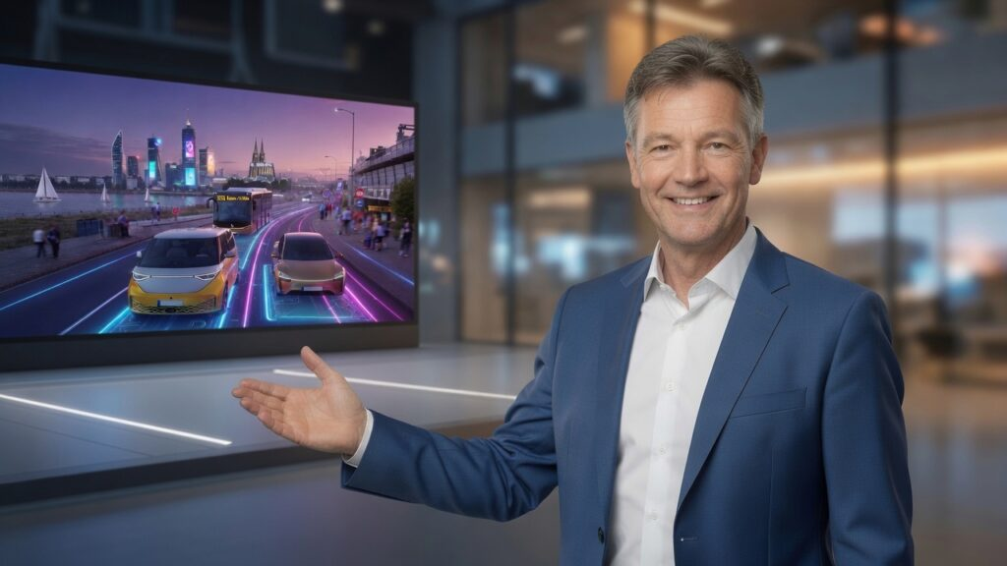

Dipl.-Ing. Ludwig Brackmann

Wissenstransfer-Formate:
Vortrag: Mutige Innovationen gegen den Bonner Verkehrskollaps: Wie autonome Robotaxis
die Region entlasten und Haushaltslöcher stopfen.

Strategische Projektskizze: Autonomer Schienenersatzverkehr als Impulsprojekt im Handlungsfeld Mobilität der Region Köln/Bonn

Impuls-Papier: Robotaxis und autonome Minibusse – die zweite Technologie-Welle:
Ein Neustart für die Politik. In Kommunen, Ländern und im Bund.

Pressespiegel: monatlich erscheinender Pressespiegel zu aktuellen Entwicklungen rund um autonomes Fahren im ÖPNV auf unserer Webseite.

Robotaxi-Workshop: Für Unternehmen und Kommunen, die ihre Rolle in der autonomen Robotaxi-Transformation strategisch gestalten und ihre Optionen erarbeiten wollen.

